|  |  |  |
| --- | --- | --- |
| P. č. vyuč. hodiny | Téma hodiny | Cieľ hodiny |
| 1. hod | Zoznamovanie sa | Naučiť sa základné frázy, pozdravy – ako sa voláš, ako sa máš, koľko máš rokov,.... |
| 2. hod | Rodina | Naučiť sa názvy členov rodiny,  Tvoriť prívlastok, opísať svoju rodinu |
| 3. hod | Ročné obdobia | Naučiť sa názvy mesiacov, ročných období  Opísať počasie  Tvorenie prísloviek |
| 4. hod | Profesie | Naučiť sa názvy profesií  frázy |
| 5. hod | Dom | Naučiť sa názvy nábytku,  Opísať svoj dom  Zámena there, here |

Predmet: Ruský jazyk

**Príprava na vyučovaciu hodinu – Anglický jazyk**

***Vyučujúci:*** Mgr. Alena Hvižďaková

***Dátum:*** 28. 10. 2015

***Trieda:***

***Téma hodiny:*** Zoznámenie sa.Pozdravy, frázy

***Cieľ vyučovacej hodiny:*** Žiaci vedia použiť základné pozdravy a frázy pri zoznámení sa.

***Výchovný cieľ:*** Rozvoj komunikácie a schopnosti spolupracovať s nositeľmi iných kultúr.

***Typ vyučovacej hodiny:*** hodina výkladu a osvojovanie si nových vedomostí

***Organizačná forma:*** frontálna, skupinová

***Vyučovacie metódy:*** výklad, rozhovor

**Priebeh hodiny:**

***1. etapa (organizačná) –*** zápis do triednej knihy, kontrola prítomných.

***2. etapa (expozičná) –*** oboznámenie s učivom – žiaci sa oboznámia s novými pozdravmi a frázami, vypočujú si, kedy sa dané pozdravy používajú a ako sa najvhodnejšie odpovedá na dané frázy. Pozdravy a frázy si zapíšu do zošit.

*Počas dňa používame niekoľko pozdravov a fráz. Najbežnejšie sú:*

**Good morning** - dobré ráno, dobrý deň. Pozdrav Good morning sa používa do 12:00 hodiny na obed. Angličania nepoužívajú pozdrav ~~Good day~~.

**Good afternoon** – dobré popoludnie. Používa sa od dvanástej hodiny obeda do večera.

**Good evening** – dobrý večer. Good evening sa používa vo večerných hodinách pri príchode.

**Hello** a **Hi**sú typické neformálne pozdravy, ktoré používame pri príchode alebo stretnutí.

**Good night** – dobrú noc. Namiesto Good night môžeme použiť aj Sleep well (spi dobre). Good night používame vždy len pri odchode. Nikdy nie pri príchode.

*Pri odchode môžeme použiť rôzne pozdravy*:

**Good bye**

**Bye bye**

**Bye**

**See you**

Všetky znamenajú dovidenia, maj sa, ....

*Počas dňa používame aj iné rôzne frázy*:

V Británii alebo Amerike sa často používajú tieto frázy:

„Ako sa máš?“

„Fajn, ďakujem. A ty?“

„Nie je to zlé, ďakujem.“

Frázy pri zoznamovaní sa

* What is your name? – Ako sa voláš?
* My name is...... – Volám sa.....
* Nice to meet you. – Veľmi ma teší.
* How old are you? – Koľko máš rokov?
* I am ....... years old.
* Where are you from? / Where do you come from ? – Odkiaľ pochádzaš?
* I am from ........
* What do you do for living? / What is your job? – Aké je tvoje zamestanie?
* I am a ....../ I work as a ....... – Som .....
* Dou you have any brothers or sisters? – Máš súrodencov? Máš bratov alebo sestry?
* I have ..... – Mám .......
* What is your hobby? / What are you interested in?
* I like ......-ing.

Ako sme si všimli často sa objavuje aj slovo **Thanks** a takisto aj **Please**. (Ďakujem a Prosím)

**Nazdravie!**(prípitok)**S dovolením! Pardon, Prepáčte! Nazdravie!**

*Špeciálne dni:*

Keď má niekto narodeniny nehovoríme ~~Congratulation~~! Ale **Happy Birthday!**

Na Vianoce a Nový rok zas používame:

**Merry Christmas** alebo **Happy Christmas**

**Happy New Year**

V prípadoch keď sa niekto chystá robiť niečo náročné napr. skúšku tak používame frázu **Good luck!** (veľa šťastia)

Keď zas chceme niekomu pogratulovať k niečomu (nie narodeniny) tak používame frázu:**Congratulation!**

***3. etapa (fixačná)*** – žiaci utvoria páry. Jednotlivé páry si pripravia dialógy, v rámci ktorých sa predstavia za použitia jednotlivých pozdravov a fráz. - D.Ú. – naučiť sa pozdravy a frázy

**Príprava na vyučovaciu hodinu – Anglický jazyk**

***Vyučujúci:*** Mgr. Alena Hvižďaková

***Dátum:*** 28. 10. 2015

***Trieda:***

***Téma hodiny:*** Rodina

***Cieľ vyučovacej hodiny:*** Žiaci vedia názvy členov rodiny. Žiaci vedia vytvoriť privlastok.

***Výchovný cieľ:*** Rozvoj komunikácie a schopnosti spolupracovať s nositeľmi iných kultúr.

***Typ vyučovacej hodiny:*** hodina výkladu a osvojovanie si nových vedomostí

***Organizačná forma:*** frontálna, individuálna

***Vyučovacie metódy:*** výklad, rozhovor

**Priebeh hodiny:**

***1. etapa (organizačná) –*** zápis do triednej knihy, kontrola prítomných.

***2. etapa (expozičná) –*** oboznámenie s učivom – žiaci sa zoznámia s novými slovíčkami, ktoré si napíšu do zošita. S pomocou nových slov popíšu rodokmeň za použitia prívlastku.

[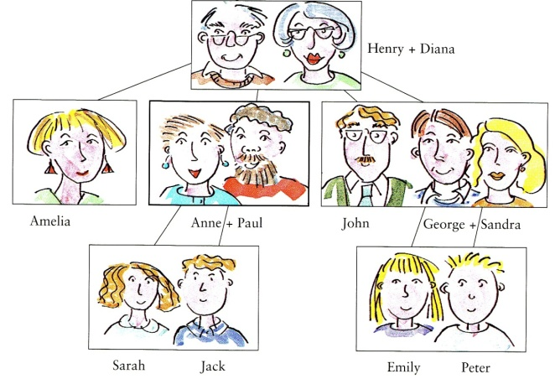](http://www.oskole.sk/userfiles/image/Zofia/Febru%C3%A1r%20-%202013/Angli%C4%8Dtina/family_7r_febru%C3%A1r_html_48a5e89d.jpg)

|  |  |
| --- | --- |
| Paul is Anne´s husband. | manžel |
| **Anne is Paul´s *wife*.** | manželka |
| **Paul is Sarah and Jack´s *father*.** | otec |
| **Anne is Sarah and Jack´s *mother*.** | matka |
| **Anne and Paul are Sarah and Jack´s*parents*.** | rodičia |
| **Sarah is Anne and Paul´s *daughter*.** | dcéra |
| **Jack is Anne and Paul´s *son*.** | syn |
| **Sarah is Jack´s *sister*.** | sestra |
| **Jack is Sarah´s *brother*.** | brat |
| **Henry is Sarah and Jack´s *grandfather*.** | starý otec |
| **Diana is Sarah and Jack´s*grandmother*.** | stará mama |
| **Henry and Diana are Sarah and Jack´s*grandparents*** | starí rodičia |
| **Sarah is Henry and Diana´s*granddaughter*.** | vnučka |
| **Jack is Henry and Diana´s *grandson*.** | vnuk |
| **John and George are Sarah and Jack´s*uncles*.** | strýkovia |
| **Amelia and Sandra are Sarah and Jack´s *aunts*.** | tety |
| **Sarah is Amelia, John, George and Sandra´s *niece*.** | neter |
| **Jack is Amelia, John, George and Sandra´s *nephew*.** | synovec |
| **Emily and Peter are Sarah and Jack´s*cousins*.** | bratranci/sesternice |

**Poznámka:**

Pri opise rodostromu sme používali prívlastok. Ako sme si všimli v tabuľke, prívlastok sa tvorí pridaním **´s** pri životných podstatných menách. **´s** pridáme k podstatnému menu, ktorému privlastňujeme:

John**´s** father

Pokiaľ privlastňujeme viacerým,**´s** pridáme až k poslednému podstatnému menu:

John, Mary, Jack**´s** mother

Pokiaľ je podstatné meno, ktorému privlastňujeme v množnom čísle, ktoré je tvorené príponou –s, tak pridáme len apostrof ´:

students**´** books

Ďalej pri opise používame sloveso **have got**. Napr. I have got one sister.

***3. etapa (fixačná)*** – žiaci podľa obrázka doplnia názvy členov rodiny do viet.

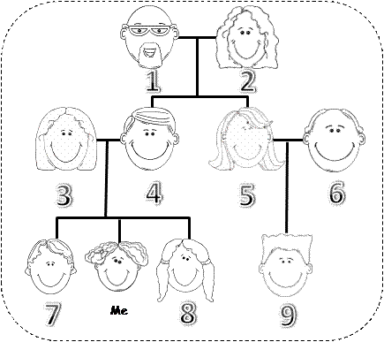 01. He is my __________.

02. She is my ­_________.

03. She is my __________.

04. He is my _______.

05. She is my _______.

06. He is my __________.

07. He is my __________.

08. She is my ________.

09. She is my __________.

**Príprava na vyučovaciu hodinu – Anglický jazyk**

***Vyučujúci:*** Mgr. Alena Hvižďaková

***Dátum:*** 28. 10. 2015

***Trieda:***

***Téma hodiny:*** Počasie. Mesiace.

***Cieľ vyučovacej hodiny:*** Žiaci vedia pomenovať počasie, mesiace. Žiaci vedia opísať počasie.

***Výchovný cieľ:*** Rozvoj komunikácie a schopnosti spolupracovať s nositeľmi iných kultúr.

***Typ vyučovacej hodiny:*** hodina výkladu a osvojovanie si nových vedomostí

***Organizačná forma:*** frontálna, skupinová

***Vyučovacie metódy:*** výklad, rozhovor

**Priebeh hodiny:**

***1. etapa (organizačná) –*** zápis do triednej knihy, kontrola prítomných.

***2. etapa (expozičná) –*** oboznámenie s učivom – žiaci sa oboznámia s názvymi rôznych druhov počasia. Na ich základe vytvoria prídavné mená.

|  |  |
| --- | --- |
| **podstatné meno** | **preklad** |
| sun | slnko |
| rain | dážď |
| cloud | oblak |
| snow | sneh |
| fog | hmla |
| wind | vietor |
| thunder | hrom |
| lightning | blesk |

V predchádzajúcej tabuľke sme uviedli podstatné mená týkajúce sa počasia. Keď však chceme určiť aké je počasie, meníme ich na prídavné mená pomocou prípony **–y** (pozor na pravopis!)

|  |  |  |
| --- | --- | --- |
| **podstatné meno** | **prídavné meno** | **preklad** |
| **sun** | **sunny** | slnečný |
| **rain** | **rainy** | daždivý |
| **wind** | **windy** | veterný |
| **cloud** | **cloudy** | zamračený |
| **snow** | **snowy** | zasnežený |
| **fog** | **foggy** | hmlistý |
| **thunder** | **thundery** | búrkový |
| **lightning** | ----- | ----- |

Ako sme si všimli, z podstatného mena lightning netvoríme prídavné meno.

**What´s the weather like? – Aké je počasie?**

It´s a **sunny** day in Tokyo today, but it´s **cloudy** in Hong Kong.

(V Tokiu je slnečný deň, ale v Hong Kongu je zamračné.)

It´s **foggy** in Sydney and **it´s snowing**/ it´s **snowy** in Moscow.

(V Sydney je hmlisto a sneží.)

**It´s raining** in Brarcelona but the sun **is shining** in Granada.

(V Barcelone prší, ale v Granade svieti slnko.)

**Všeobecnejšie môžeme povedať:**

**It´s lovely weather today!**

(Dnes je pekné/príjemné počasie!)

**It´s horrible weather today!**

(Dnes je škaredé počasie!)

Slová **snow** a **rain** používame aj ako podstatné mená alebo slovesá. Preto k nim môžeme pridať príponu **–ing**. Napr.

**It´s snowing.**

**It´s raining.**

K ostatným slovám **nemôžeme** pridať príponu –ing.

It´s ~~clouding~~. It´s ~~winding~~.

Months of the year – mesiace roka

* January - január
* February - február
* March - marec
* April - apríl
* May - máj
* June - jún
* July
* August
* September
* October
* November
* December

***3. etapa (fixačná)*** – žiaci opíšu na základe obrázka, aké počasie je v danom meste, či krajine. Žiaci nájdu názov mesiaca v osemsmerovke a následne ho zapíšu.

**Príprava na vyučovaciu hodinu – Anglický jazyk**

***Vyučujúci:*** Mgr. Alena Hvižďaková

***Dátum:*** 28. 10. 2015

***Trieda:***

***Téma hodiny:*** Profesia

***Cieľ vyučovacej hodiny:*** Žiaci vedia vymenovať profesie a opísať ich.

***Výchovný cieľ:*** Rozvoj komunikácie a schopnosti spolupracovať s nositeľmi iných kultúr.

***Typ vyučovacej hodiny:*** hodina výkladu a osvojovanie si nových vedomostí

***Organizačná forma:*** frontálna, skupinová

***Vyučovacie metódy:*** výklad, rozhovor, opisovanie

**Priebeh hodiny:**

***1. etapa (organizačná) –*** zápis do triednej knihy, kontrola prítomných.

***2. etapa (expozičná) –*** oboznámenie s učivom – žiaci sa oboznámia s názvami profesií a základnými frázami.

|  |  |
| --- | --- |
| **jobs** | **povolania** |
| **a doctor** | lekár |
| **a teacher** | učiteľ |
| **a nurse** | zdravotná sestra |
| **a mechanic** | automechanik |
| **a secretary** | sekretárka |
| **a shop assistant** | predavačka |
| **a hairdresser** | kaderníčka |
| **an engineer** | inžinier |
| **a farmer** | farmár |
| **a police officer** | policajt |

***Workplaces - pracovné miesta***

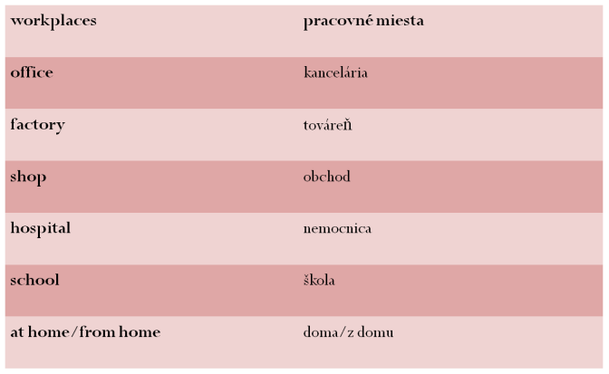

What´s your job? = What do you do? (Čo robíš?, Aké je tvoje povolanie?)

I´ m a nurse. (Som sestrička.)

She´s a student. (Ona je študentka.)

Where does he work? (Kde pracuje?)

He works in a hospital. (Pracuje v nemocnici.)

How much does she earn? (Koľko zarobí?)

She earns a lot. (Zarobí veľa.)

***KINDS OF JOBS – druhy práce***

OUTDOOR/INDOOR vonku/ vnútri

PART-TIME/FULL-TIME čiastočný úväzok/plný úväzok

VOLUNTARY dobrovoľníctvo

WELL-PAID/UNDER-PAID dobre platený/nedostatočne platený

WITH PEOPLE/CHILDREN/ANIMALS s ľuďmi/deťmi/zvieratami

***3. etapa (fixačná)*** – žiaci popíšu obrázky profesií na základe kritérií.

**Príprava na vyučovaciu hodinu – Anglický jazyk**

***Vyučujúci:*** Mgr. Alena Hvižďaková

***Dátum:*** 28. 10. 2015

***Trieda:***

***Téma hodiny:*** Dom

***Cieľ vyučovacej hodiny:*** Žiaci vedia vymenovať názvy jednotlivých miestností v dome a nábytku.

***Výchovný cieľ:*** Rozvoj komunikácie a schopnosti spolupracovať s nositeľmi iných kultúr.

***Typ vyučovacej hodiny:*** hodina výkladu a osvojovanie si nových vedomostí

***Organizačná forma:*** frontálna, skupinová, individuálna

***Vyučovacie metódy:*** výklad, rozhovor, opisovanie

***Priebeh hodiny:***

***1. etapa (organizačná) –*** zápis do triednej knihy, kontrola prítomných.

***2. etapa (expozičná) –*** oboznámenie s učivom – žiaci sa oboznámia s slovíčkami – názvami jednotlivých miestností v dome.

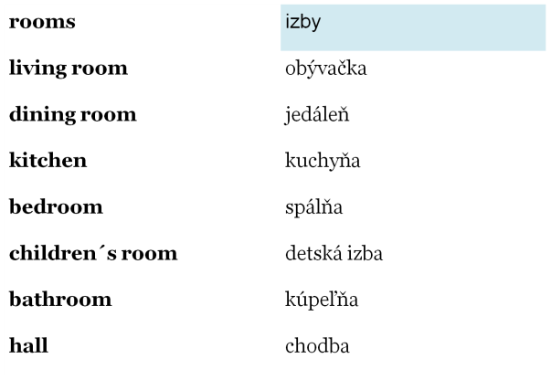 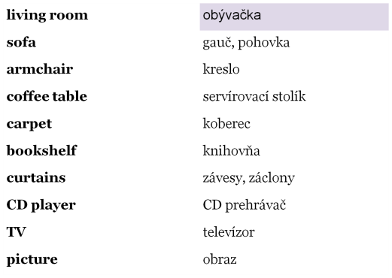

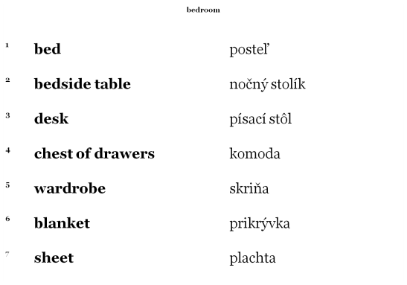

***3. etapa (fixačná)*** – žiaci priradia k jednotlivým obrázkom zodpovedajúce pomenovanie.

Cv. 1. – poskladať zo slov vetu.

Cv. 2. - z písmen zložiť slová, ktoré opisujú obrázok.

Cv. 3. – doplniť do vety činnosť, ktorá sa dá robiť v jednotlivých miestnostiach.

Cv. 4. – pospájať obrázky s predmetom, ktorý patrí do miestností.